경신일주 - 육십갑자 중 가장 강직, 의리, 결단력 속의 고독과 역마
 셀프사주 ・ 2025. 5. 4. 0:13
URL 복사 통계
본문 기타 기능
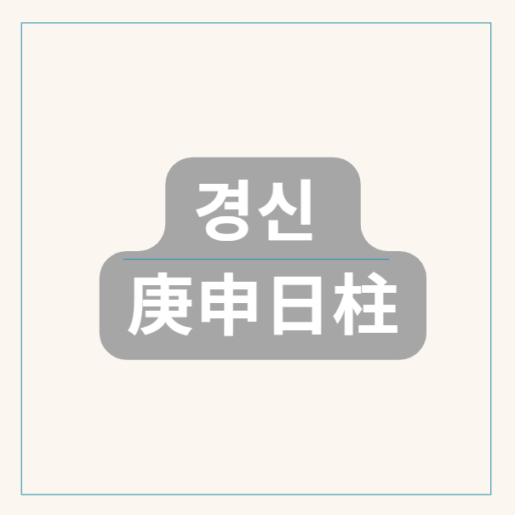
60갑자의 쉰일곱번째 경신일주
경신일주(庚申日柱), 제련되지 않은 쇠와 단단한 바위의 만남, 강직함 속의 고독과 역마
​
경신일주(庚申日柱)는 천간(天干)의 경금(庚金)과 지지(地支)의 신금(申金)이 결합된 형태입니다.
제련되지 않은 큰 쇠나 바위와 같은 경금이 지지에서 단단하고 예리한 금속이나 바위와 같은 신금(申金)을 만났으니,
육십갑자 중 가장 강하고 단단한 금(金)의 기운을 형성합니다.
일간과 일지가 같은 오행으로 이루어진 간여지동(干與支同)이면서 십이운성(十二運星)으로는 건록(建祿)에 해당하니,
자립심과 독립심이 비범하고 자신의 힘으로 세상을 살아가려는 강한 에너지가 충만합니다.
경신일주에 담긴 심오한 의미를 깊이 이해하기 위해서는 그 강직하면서도 내면에 고독을 품은 에너지의 본질과 내재된 특징을 면밀히 분석해야 합니다.
​
경금(庚金): 제련되지 않은 쇠, 강직함과 의리
경금은 큰 바위, 원석, 무쇠와 같은 양(陽)의 금(金) 기운입니다. 강직하고 단단하며, 의리가 있고 결단력이 뛰어납니다. 한번 마음먹은 것은 끝까지 밀고 나가는 뚝심이 있으며, 강한 추진력으로 목표를 달성합니다. 정의롭고 불의를 보면 참지 못하는 성향이 있지만, 고집이 세고 융통성이 부족하며 때로는 거칠거나 냉정한 면모를 보이기도 합니다.

경신일주, 단단한 쇠와 바위
신금(申金): 제련된 금속, 예리함과 역마
신금은 제련된 금속, 칼, 바늘, 혹은 원숭이를 상징하는 양(陽)의 금(金) 기운입니다.
예리하고 민첩하며, 활동성과 변화를 나타냅니다.
지장간(地藏干) 안에는 무토(戊土), 임수(壬水), 경금(庚金)을 포함하여 편인(偏印), 식신(食神), 비견(比肩)의 기운이 혼재되어 있습니다.
신금은 지살(地殺)의 기운을 내포하여 이동과 변화가 잦고 활동적인 성향을 지닙니다.
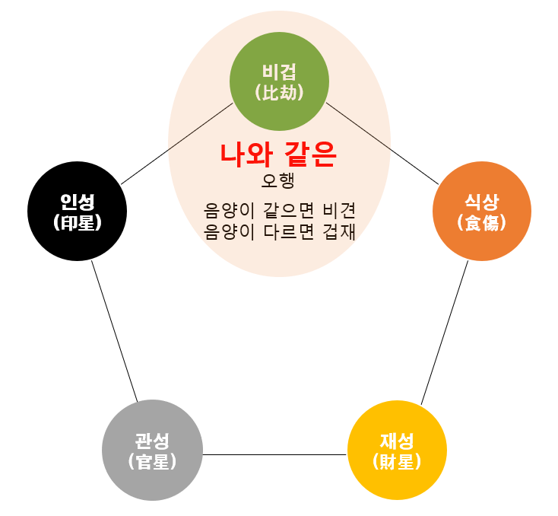
경신일주, 금금의 비겁, 간여지동
경금과 신금의 관계: 금금(金金) 비겁, 강한 자립의 기반
경금(金)과 신금(金)은 같은 오행으로 비겁(比劫)의 관계입니다.
하늘의 강한 쇠(경금)가 지지에서 자신의 단단한 뿌리나 근원(신금)을 만난 형상입니다.
이는 경신일주가 매우 강한 자아(비견), 독립심, 그리고 스스로의 힘으로 세상을 살아가려는 에너지를 지니고 있음을 의미합니다.
십이운성 건록은 이 힘이 안정되고 자립적인 단계에 이르렀음을 상징하며,
간여지동은 천지통명(天地通明)하여 그 기운이 위아래로 막힘없이 통하는 강력함을 나타냅니다.
마치 단단한 바위가 어떤 충격에도 흔들리지 않고 굳건히 서 있듯, 경신일주는 자신의 강한 힘을 바탕으로 세상을 개척해 나갑니다.

경신일주에 나타나는 심오한 특징들
​
1.강력한 비겁(比肩)과 강직한 성품:
신금은 경금에게 비견에 해당하며, 지장간에 비견(庚金)이 본기로 강하게 자리 잡고 있습니다.
비견은 형제, 동료, 친구, 경쟁자, 그리고 자신의 고집과 자립심, 독립심을 의미합니다.
경신일주는 이 비겁의 기운이 극도로 강하여 자립심이 비범하고 독립적인 성향이 강하며, 어떤 어려움 속에서도 끈질기게 버텨내는 힘을 지녔습니다.
타인의 도움에 의존하기보다 스스로 모든 것을 해결하려는 성향이 강하고, 한번 마음먹은 것은 끝까지 밀고 나가는 강직한 성품을 지녔습니다.
​
2.십이운성 건록(建祿)의 안정과 성취:
경금이 신금 위에서 십이운성 건록(建祿)에 해당합니다. 건록은 독립하여 자신의 힘으로 녹봉을 받고 자립하는 단계로, 안정, 건강, 자수성가, 그리고 자신의 분야에서 성공을 이루는 것을 의미합니다. 이는 경신일주가 강한 생활력과 자립 능력을 지녔으며, 꾸준히 노력하면 자신의 힘으로 안정적인 직업이나 사업을 일구어 성공을 이룰 수 있는 잠재력을 지니고 있음을 시사합니다.
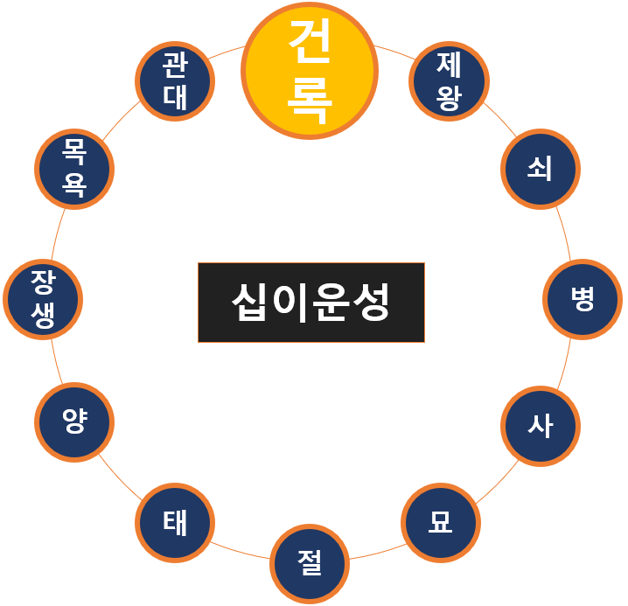
십이운성의 건록, 경신일주, 금금의 건록
3.지살(地殺)과 활동성:
신금 지지 자체는 지살의 기운을 내포합니다.
이는 경신일주가 이동, 변화, 분주함과 인연이 깊음을 의미하며, 한곳에 정착하기보다 끊임없이 움직이거나 새로운 환경에 도전하는 것을 즐깁니다. 직업적으로 출장이 잦거나 거주지를 자주 옮길 가능성이 높으며, 이러한 활동성이 경신일주의 에너지를 긍정적으로 발산하는 통로가 됩니다. 역마살(驛馬殺)과 유사한 기운으로 해석되기도 합니다.
​
4.내면의 복잡성 (지장간 편인, 식신, 비견):
신금 지장간에 숨어 있는 무토(편인), 임수(식신), 경금(비견)의 조합은 경신일주의 내면이 겉모습보다 훨씬 복잡하고 사색적임을 보여줍니다.
- 비견(庚金): 일지 지장간 본기로서 강한 자아와 고집을 강화합니다.
- 식신(壬水): 자신의 생각이나 재능을 표현하고 활동하는 능력, 먹을 복, 여유로움, 그리고 내면의 사색 등을 의미합니다. 강한 금기운이 식신 임수를 생(生)하여 자신의 생각이나 감정을 표현하는 데 능하지만, 내면에는 깊은 사색이나 고독함이 있을 수 있습니다.
- 편인(戊土): 간접적인 지원, 독창성, 인내, 고독, 비주류 선호, 그리고 어려운 상황을 타개하는 지혜를 의미합니다. 편인은 경신일주의 사색적인 면모를 강화하고 독창적인 아이디어를 제공할 수 있습니다. 이러한 기운들이 일지(자신의 자리/배우자궁) 안에 혼재되어 있어 경신일주는 강한 자립심(비견)을 바탕으로 내면의 사색(식신)과 독창적인 지혜(편인)를 활용하여 세상을 살아가려는 성향이 강합니다. 겉으로는 강직하고 단순해 보일 수 있지만, 내면으로는 깊이 생각하고 탐구하는 면모가 있습니다.

화를 조절하는 경신일주의 분리작용
5.재물운과 비겁:
일지에 재성(財星 - 木)을 직접 놓지 않고, 오히려 재물을 나누는 비겁이 강하며 지장간에는 편인과 식상만 있으니 재물복이 안정적이지 않고 변동성이 있을 수 있습니다. 큰돈을 벌 기회를 잡을 수 있지만, 예상치 못한 손실이나 지출을 겪을 가능성도 높습니다. 하지만 강한 생활력과 끈기, 그리고 묵묵히 노력하여 결국 재물적인 안정을 이루는 경우가 많습니다. 자수성가하는 경우가 많으며, 십이운성 건록은 안정적인 재물 기반을 마련하는 데 유리함을 시사합니다. 식신생재(食神生財)의 구조가 사주 전체에 갖춰진다면 자신의 재능과 활동으로 재물을 모으는 데 유리합니다.
​
6.배우자 관계와 간여지동:
일지(배우자궁)에 강한 비겁(신금)이 자리하여 배우자 관계가 원만하지 않고 어려움이 따를 수 있습니다. 자신의 주장이 강하고 타협을 싫어하는 성향 때문에 배우자와의 관계에서 갈등이나 충돌이 발생하기 쉽습니다. 배우자를 압도하거나 자신의 뜻대로 이끌려는 성향이 나타날 수 있으며, 동등하거나 약한 배우자와 인연이 될 경우 관계가 불안정해질 수 있습니다. 남명의 경우 배우자궁의 강한 금(金) 기운은 재성(처 - 木)를 극하는 기운이므로 처덕이 약하거나 배우자로 인한 근심이 따를 수 있습니다. 여명의 경우, 배우자궁의 강한 비겁으로 인해 결혼 생활의 어려움이나 고독함을 느낄 수 있습니다. 서로의 독립적인 영역을 존중하고 양보하며 소통하려는 노력이 매우 중요합니다.
​
7.직업적 적성:
경신일주는 강한 의리, 결단력, 추진력, 그리고 역마살의 활동성을 바탕으로 조직을 이끌거나 자신의 분야에서 전문성을 발휘하는 직업에 적합합니다. 군인, 경찰, 검찰, 법조계, 엔지니어, 기술직, 운동선수, 무역, 해외 관련 직업 등 강력한 주체성과 실행력이 요구되는 분야에서 두각을 나타냅니다. 자신의 능력을 인정받고 명예를 얻는 것을 중요하게 생각하며, 활동적이고 도전적인 직업이 잘 맞습니다.


화의 작용을 열심히 제어하는 경신일주
심오한 관점에서의 경신일주 해석
​
경신일주는 제련되지 않은 쇠처럼 강직하면서도 단단한 바위처럼 굳건한 존재입니다.
경금의 강직함과 신금의 예리함이 결합하여 어떤 시련에도 굴하지 않고 자신의 목표를 향해 묵묵히 나아가는 힘을 지녔습니다.
건록과 간여지동은 비범한 자립심과 독립 능력을 부여하며, 스스로의 힘으로 세상을 개척하려는 에너지가 충만합니다.
지살은 삶의 변동성과 분주함을 더하지만, 동시에 세상을 경험하고 배우며 자신의 영역을 확장하는 기회가 됩니다.
​
지장간의 복잡성(편인, 식신, 비견의 혼재)은 경신일주의 내면에 깊은 사색과 독창적인 지혜, 그리고 고독함을 내포하고 있음을 보여줍니다. 겉보기에는 강하고 단순해 보일 수 있지만, 내면으로는 끊임없이 생각하고 탐구하는 면모가 있습니다. 강한 금기운은 때로는 타인에게 냉정하거나 날카로운 인상을 줄 수 있습니다.
​
경신일주가 진정으로 자신의 잠재력을 발휘하고 빛을 내기 위해서는 강한 금기운을 긍정적이고 건설적인 방향으로 잘 조절하는 것이 가장 중요합니다.
강한 비겁의 경쟁심을 자기 발전의 동력으로 삼고, 내면의 사색과 독창적인 지혜를 사회에 기여하는 방향으로 활용해야 합니다.
고집과 융통성 부족을 경계하고 타인의 의견을 경청하며, 부드러움을 기르는 노력이 필요합니다.
배우자 관계에서는 자신의 강한 기운을 누그러뜨리고 서로를 이해하며 존중하려는 노력이 중요합니다.
단단한 바위처럼 굳건히 자신의 가치를 지키며 예리한 칼처럼 세상을 이롭게 할 때,
경신일주는 비범하고 존경받는 삶을 살아갈 수 있을 것입니다.

